Juleafslutning
DcH Vesthimmerland
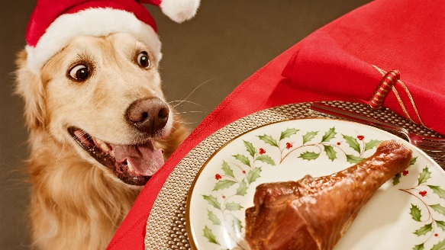
Lørdag den 10. december holdes der juleafslutning i klubhuset.
Der kan købe æbleskiver og gløgg i tidsrummet kl. 11:00 til 13:00

4 Æbleskiver + 1 kop gløgg koster 25kr

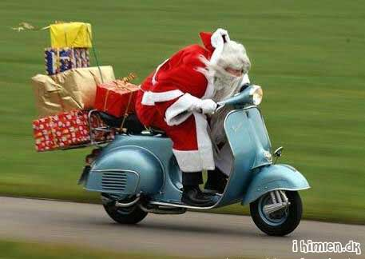

Giv gerne arrangementsudvalget ca. antal fra holdet, hvor mange der deltager. Helle Johnsen.
232526016

S.U. Seneste d.5 december.

